Рабочий лист для учителя № 3
Математика, 4 класс
Тема: «Круг и окружность. Радиус и диаметр»
Оборудование: линейки, простой и цветные карандаши.
Задание 1. Урок проводится в залах цокольного этажа.
Вспомните, кто первым полетел в космос.
(Ю.А. Гагарин)
Найдите на стенде фотографию с Юрием Алексеевичем Гагариным. Рядом с Гагариным находится главный конструктор С.П. Королёв, благодаря которому в 1961 году был совершён первый полёт в космос с человеком на борту. Первый полёт в космос длился 108 мин.
Переведите 108 минут в часы.
108 мин = _________ ч ____________ мин
(1ч 48 мин)
Каждый следующий космический полёт был новым достижением в решении сложных задач по освоению космоса, поставленных С.П. Королёвым.
В правом верхнем углу стенда найдите и прочитайте информацию о последующих полётах в космос.
Какое время находился Г.С. Титов на орбите?
(25 ч 11 мин)
Переведите это время в минуты.
25 ч 11 мин = _______________ мин
(1 511 мин)
Какое время длился групповой полёт?
(94 ч 25 мин)
Переведите это время в минуты.
94 ч 25 мин = _______________мин
(5 665 мин)
Сравните длительность полётов Ю. А. Гагарина и Г.С. Титова. На сколько увеличилась длительность полёта Г.С. Титова?
(на 1 403 мин)
Переведите это время в часы и минуты.
____________________________________________________________
(23 ч 38 мин)
На сколько увеличилась длительность следующего полёта?
(5 665 мин – 1 511 мин = 4 154 мин)
Переведите в часы и минуты.
(69 ч 23 мин)
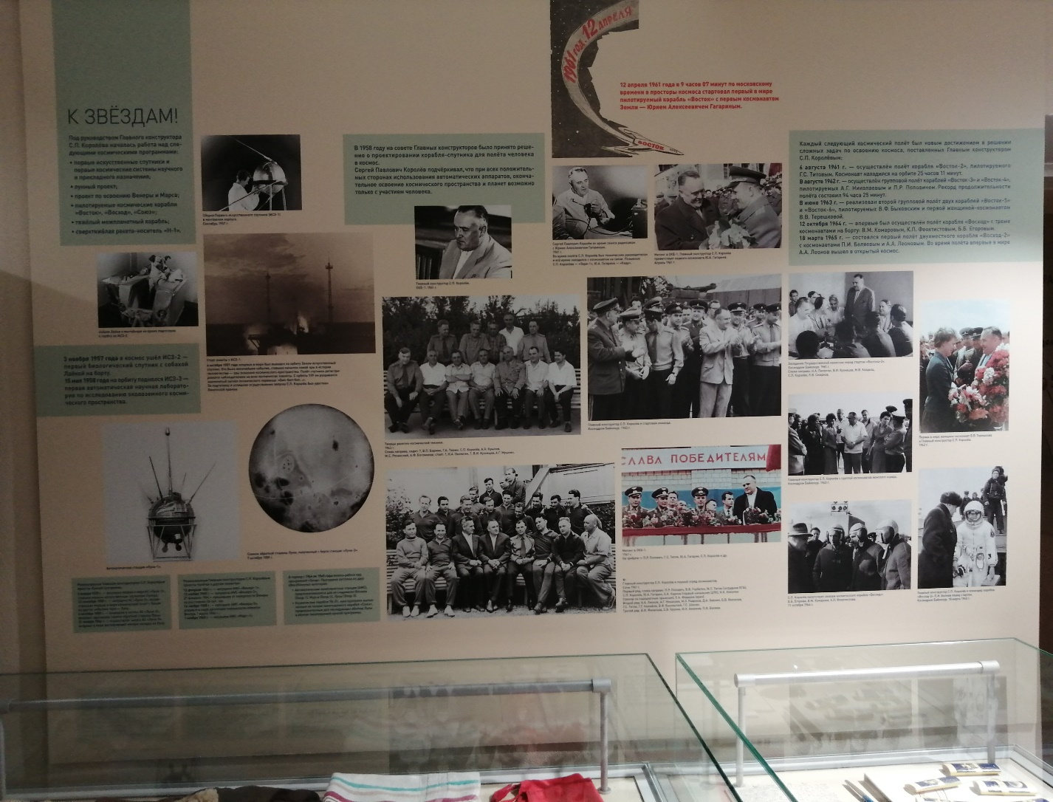
Задание 2. Найдите среди представленных экспонатов предметы, не имеющие углов.
(Медали, луна, спутник, автоматическая станция и др.)
На какие 2 группы можно разделить их по форме?
(Плоские и объёмные.)
В виде каких геометрических фигур, геометрических тел представлены эти предметы?
(Круг, шар.)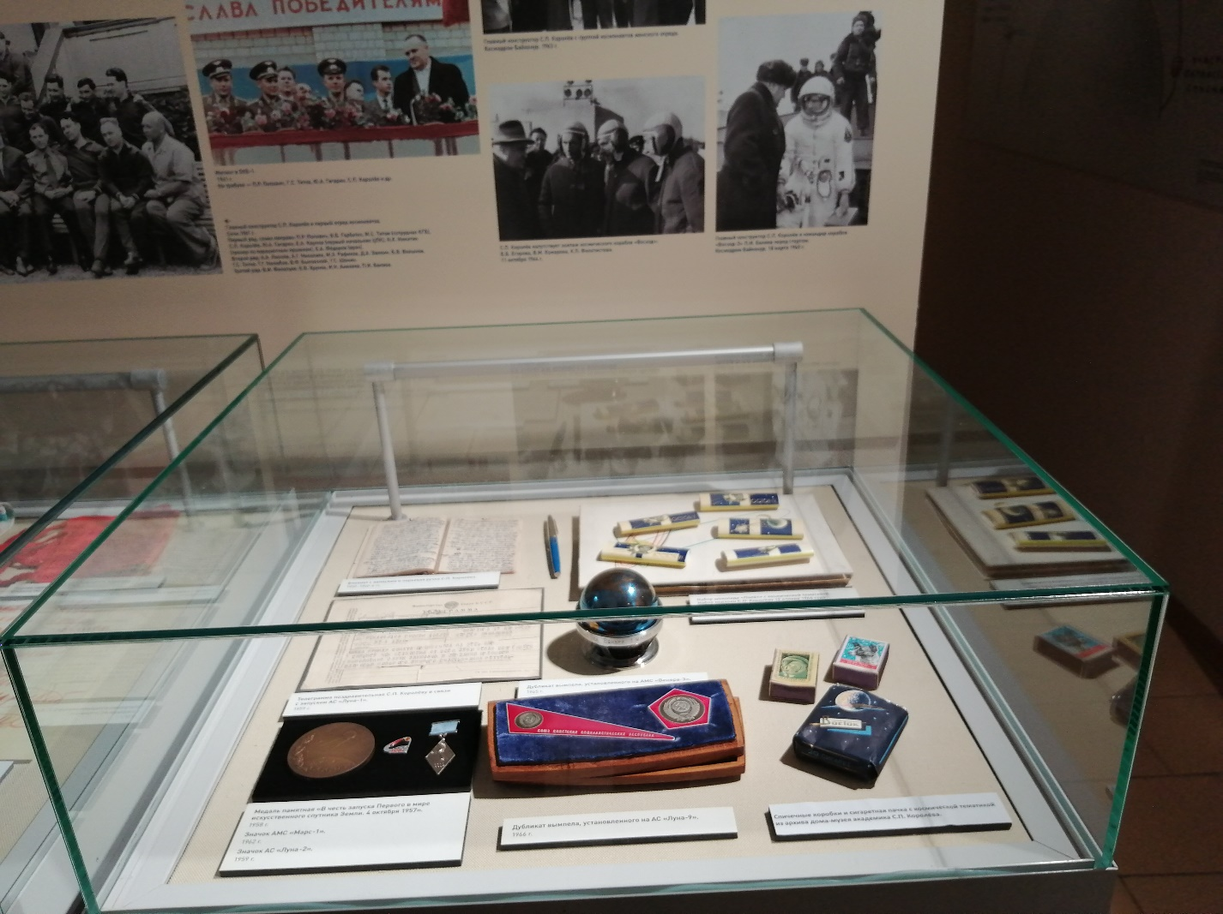 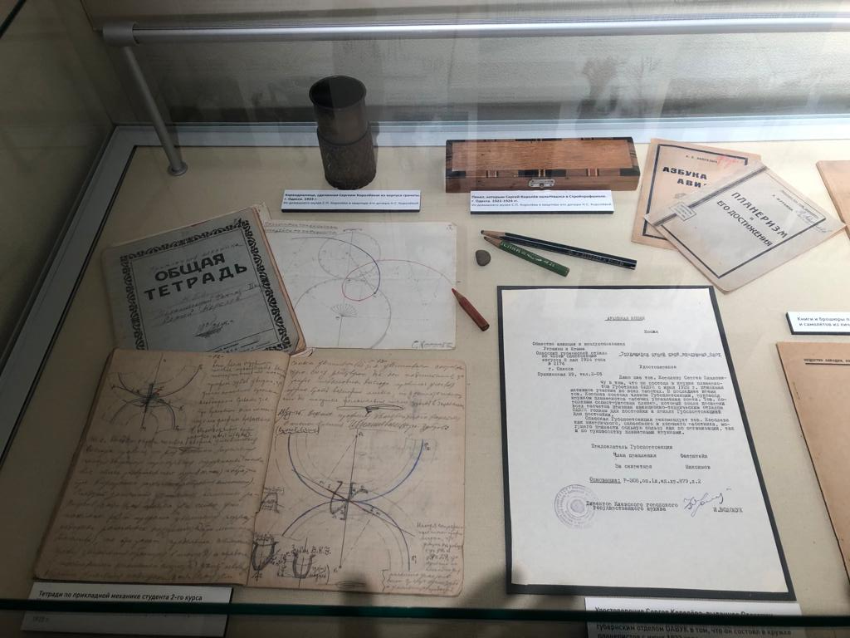 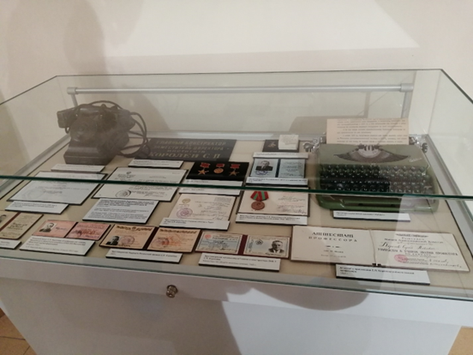

Что такое круг?
Что такое окружность?
Задание 3.
Рассмотрите фрагмент чертежа С.П. Королёва (в одной из витрин с экспонатами).
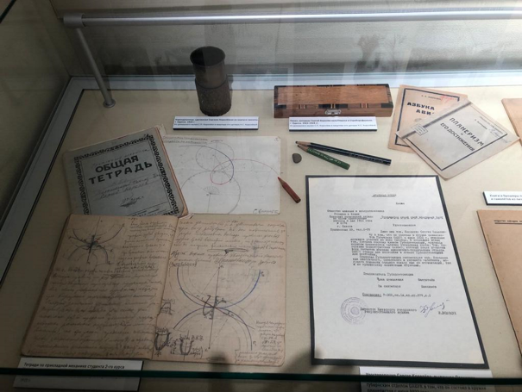
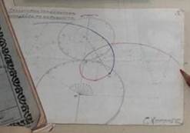

Продолжите работу с аналогичным представленным чертежом.
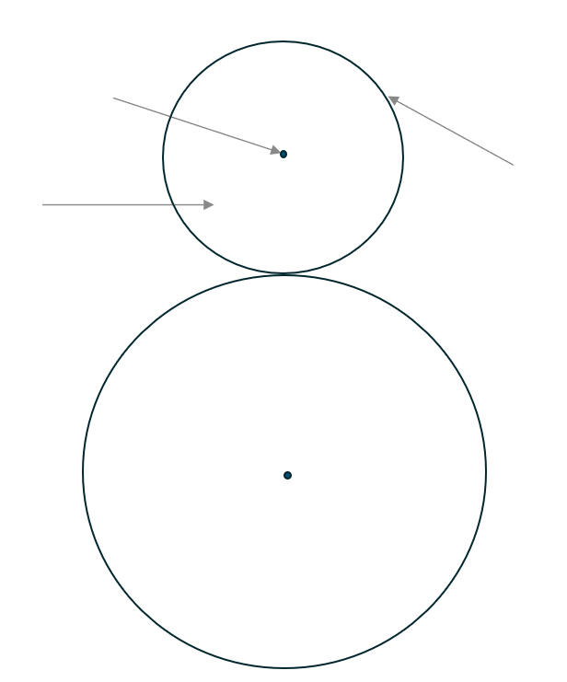

Установите соответствие.

Окружность | 3
Центр окружности | 1
Часть пространства, ограниченная окружностью | 2

Обозначьте буквой О центр большей окружности.
На большей окружности отметьте точку В. Соедините точку О и точку В.
Назовите получившийся отрезок.
(ОВ)
Чем является он для окружности?
(Радиусом)
Измерьте радиус этой окружности.
Что такое диаметр?
Диаметр – отрезок, соединяющий две точки на окружности и проходящий через центр окружности. Диаметр равен двум радиусам.
Чему будет равен диаметр окружности на схеме?

Понятие окружности применимо на плоскости. Объёмное тело – шар. Поверхность шара называется сферой.
Свойства фигур в пространстве изучает стереометрия. В стереометрии геометрические тела делятся на многогранники и тела вращения. К телам вращения относят цилиндр, конус, сферу и шар. Несложно заметить, что в ракетостроении конструкторы применяют в основном тела вращения.
Перейдём к изображению схемы на стене зала Дома-музея. Здесь мы видим пути движения (траектории) Земли, Венеры, Марса.
Как называют эти пути?
(Орбиты)
Что они представляют собой на плоскости?
(Окружности)
Что находится в центре?
(Солнце)
Задание 4
Допустим, что Солнце – это центр окружности.
Узнаем, чему на схеме будет равен радиус траектории Венеры, Земли, Марса. Организуйте работу в группах.
Задание 5
Решите задачу. Радиус Земли 6 371 км, а радиус Солнца примерно в 109 раз больше. Найдите диаметр Солнца.
(Примерно 1 388 878 км)
Придумайте свою задачу, используя информацию схемы. Организуйте работу в группах.
____________________________________________________________
____________________________________________________________
____________________________________________________________
____________________________________________________________

